Создание нового договора

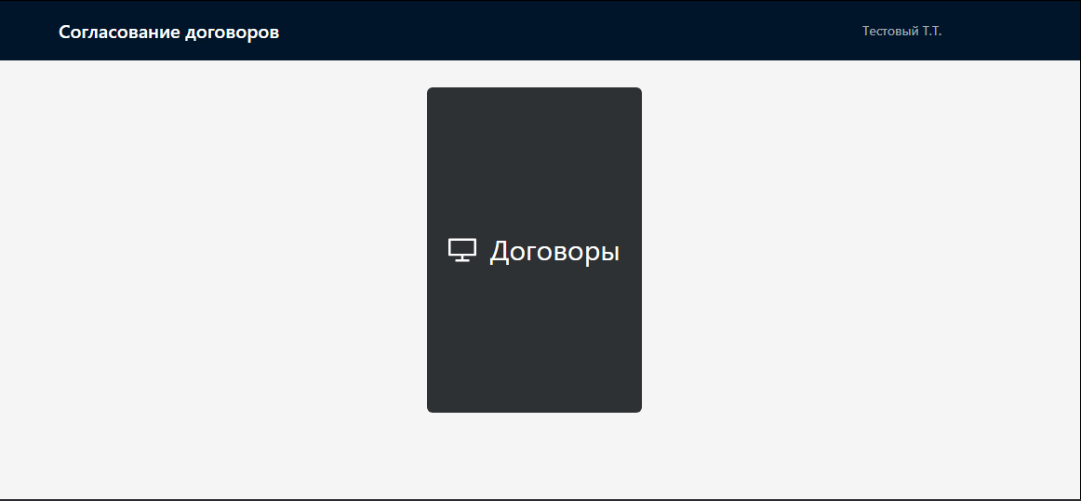

После нажатия на кнопку «Договора» вы попадете в раздел «Созданные мною».

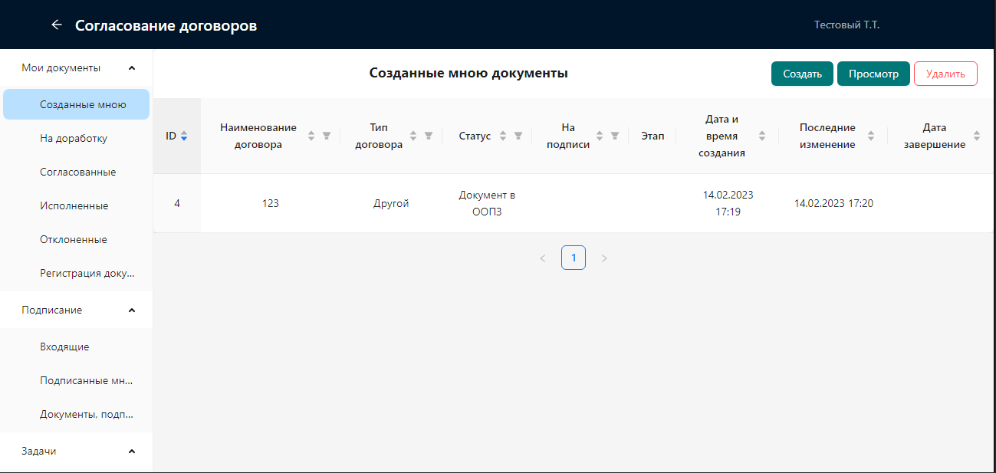

В этом разделе вы можете создать либо просмотреть уже созданный вами договор. Для создания нового документа вам необходимо нажать на кнопку «Создать», после чего вам отобразится окно создания документа.

# Создание документа

Ввод базовой информации

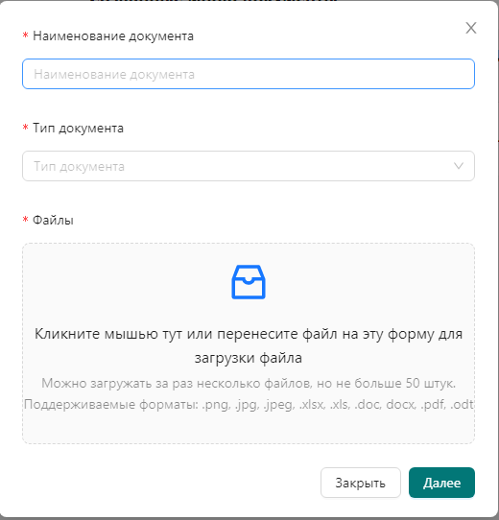

Вам необходимо ввести наименование документа, выбрать тип документа. В примере это будет «Закуп ТРУ». После этого вы должны подгрузить хотя бы один файл.

При попытке выйти из меню создания договора вам будет высвечено предупреждение.

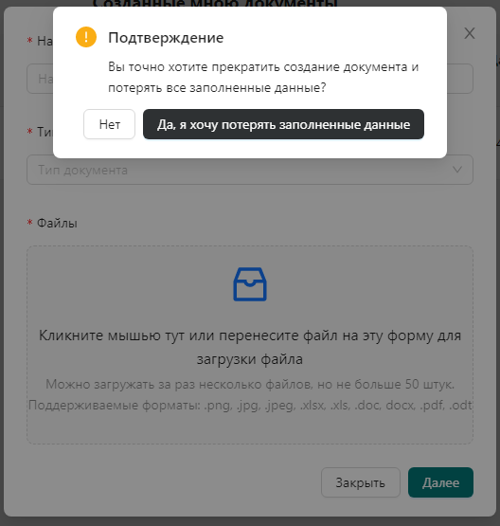

Если вы действительно хотите прекратить создание документа и потерять все заполненные данные, то вам нужно нажать на кнопку «Да, я хочу потерять заполненные данные».

После того как эта форма заполнена, необходимо нажать на кнопку «Далее». Вам высветится конструктор формы.

Конструктор формы

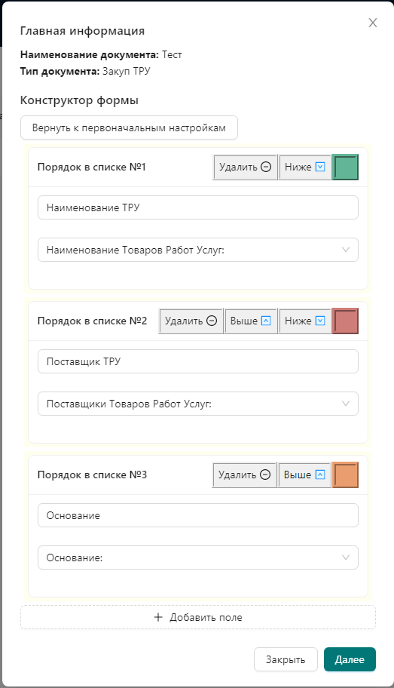

Конструктор формы представляет собой список полей, которые будут представлены в документе. Изначальное наполнение конструктора формы зависит от типа договора, который вы выбрали на предыдущем шаге, но вы можете поменять последовательность этих полей, удалить или изменять какие-либо поля, а также добавить поле с помощью кнопки «Добавить поле». При необходимости с помощью кнопки «Вернуть к первоначальным настройкам» можно отменить внесенные изменения.

При добавлении и изменении поля вам необходимо будет ввести в верхнем окошке наименование поля как оно будет отображаться в договоре, а также необходимо выбрать тип поля. Существует несколько типов, они структурированы по данным которые они в себе хранят, а также по форме ввода. Для примера мы будем вводить основания, электронную почту и валюту платежа. Здесь я подпишу электронную почту как «Электронная почта контрагента», валюту платежа как «Валюта платежа для оплаты поставщику», основание как «Основание для создания тестового договора». После этого нажимаем кнопку «Далее».

Заполнение формы

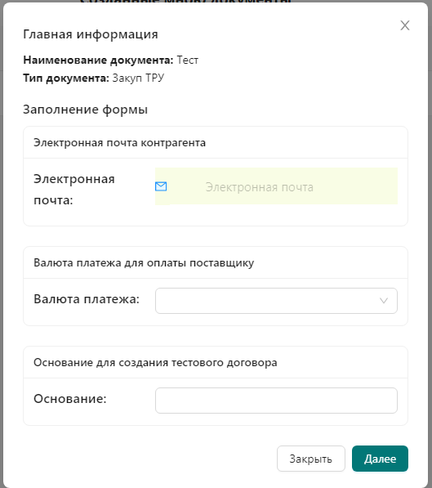

Здесь заполняются соответствующие поля информацией. Сверху каждой карточки написано выбранный на предыдущем шаге тип поля, а слева - наименование типа, которое мы выбрали на предыдущем шаге. Для примера я введу следующую информацию: основание – Заполненное основание для тестового договора, электронная почта – [mail@yandex.kz](mailto:mail@yandex.kz), валюта платежа – Казахстанский тенге. В процессе ввода электронная почта подсвечивается красным если формат не соответствует обычному формату электронной почты, но это не влияет на сохранение данных.

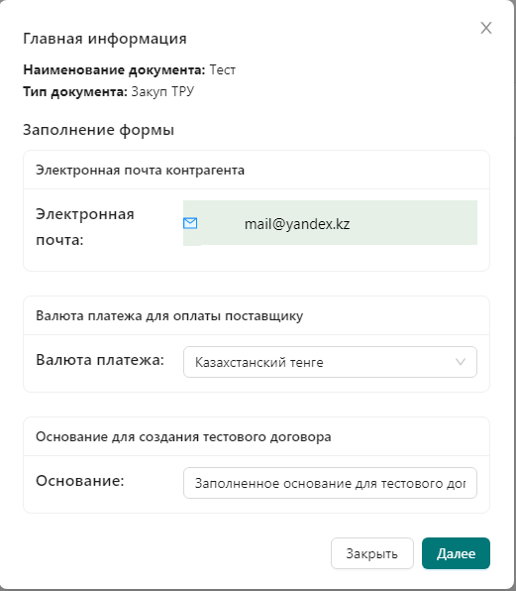

После того как мы заполнили основную информацию по контракту, нам необходимо заполнить маршрут подписания. Маршрут генерируется в зависимости от типа контракта, но также можно поменять порядок подписания, удалить любые элементы, вернуть к первоначальному виду с помощью кнопки «Вернуть к первоначальным настройкам», добавлять и изменять шаги подписания. Можно создать маршрут, в котором один и тот же пользователь будет встречаться несколько раз.

Для примера я изменил стандартный маршрут подписания Закуп ТРУ на маршрут, состоящий из 3 шагов с 2 повторениями одного и того же пользователя.

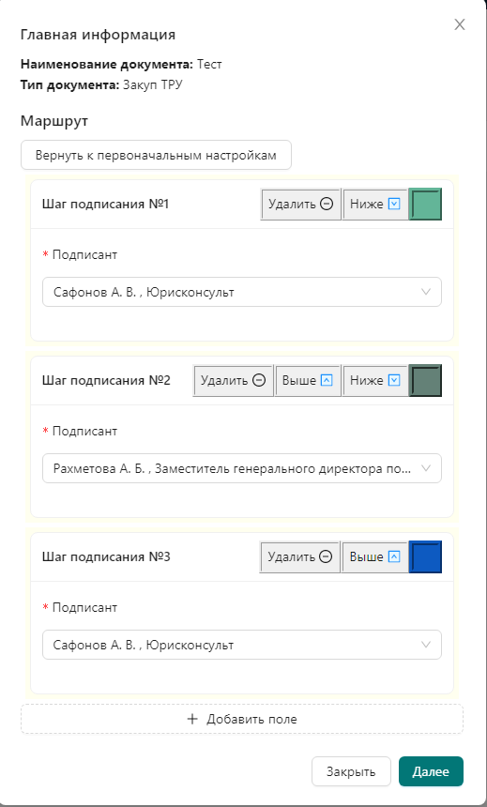

После окончания наполнения маршрута необходимо нажать на кнопку «Далее»

Предпросмотр документа

Вам будет предложено посмотреть документ перед его сохранением. Обратите внимание, что документ состоит из следующих блоков:

1. Главная информация с наименованием документа, типом документа,
2. Загруженные файлы при создании договора. Каждый файл можно скачать или просмотреть.
3. Данные документа, в котором отображена информация, заполненная на шагах Конструктор формы и Заполнение формы. Обратите внимание, что слева наименования полей, заполненные на шаге Конструктор формы, а справа – введенные значения, заполненные на шаге Заполнение формы.
4. Маршрут документа с кнопкой «Показать не подписанные шаги» для отображения полного маршрута

После того как вы убедитесь, что документ составлен правильно, Вам необходимо нажать на кнопку «Сохранить» и документ будет создан и отправлен первому подписанту в маршруте, а в таблице Созданные мною документы появится новая запись с созданным договором

